**Enviar trabajos (fotos de trabajos y cuadernos cuando corresponda) al correo: eloytroncoso@hotmail.com**

**Con Asignatura fecha, nombre y curso**

**Debes mandar los trabajos cualquier día de la semana siguiente (entre 6 y el 12 de abril)**

**ARTES MUSICALES 4°**

**CLASE del LUNES 30 lunes 06 de abril, tercera y cuarta semana**

**Profesor: Carlos Troncoso C.**

**OA 3 Escuchar música de forma abundante de diversos contextos y culturas, poniendo énfasis**

**OBJETIVO de la clase: Identificar variaciones de intensidad de sonidos y reconocer fuentes sonoras**

**Escriben la fecha y el objetivo en tu cuaderno, después escuchas la música señalada en los enlaces escribiendo los títulos o nombre de la obra y respondiendo las preguntas (en el cuaderno)**

**Retroalimentación:**

**Les saluda su profesor de música y espero que Uds. Junto a sus Padres se encuentren muy bien.**

**Les insto a que continúen con las actividades entregadas, vuelvan a escuchar la música dada en los links propuestos en la clase anterior y en esta. -**

**¡¡¡ENTRETIENETE ESCUCHANDO MÚSICA!!!**

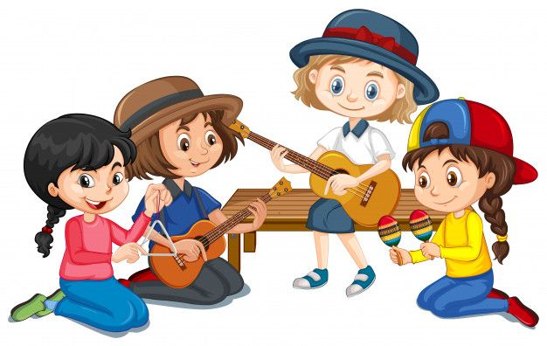

**ACTIVIDAD:**

**Escuchan**

**Escuchan y ojalá ven un video relacionado con instrumentos musicales, como Tubby the tuba (cuento musical en el cual una tuba aporta una bella melodía a la orquesta) de P. Tripp y G. Kelinsinger** <https://www.youtube.com/watch?v=NKGVzDX3zmk>**, Piccolo Saxo y compañía (cuento de las familias de instrumentos y su aventura al encontrarse) de J. Rouselle y A. Popp** <https://www.youtube.com/watch?v=8E54y1S0WOY> **, A young person’s guide to the orchestra de B. Britten** <https://www.youtube.com/watch?v=4vbvhU22uAM> **(una obra que presenta los instrumentos de la orquesta a partir de una música de Purcell).**

**Luego describen sus impresiones de lo escuchado a partir de preguntas como:**

**› ¿Qué es lo que más les llamó la atención de esta audición? › ¿Hay algo que no entendieron?**

**› ¿Habían escuchado antes algo parecido? ¿Qué cosa?**

**› ¿Qué sonidos o instrumentos nuevos conocieron?**

**› ¿Hay algún sonido o instrumento que les gustó especialmente? ¿Por qué?**